Муниципальное дошкольное образовательное учреждение
«Детский сад № 30»

Консультация для родителей
«Научите петь ребёнка»
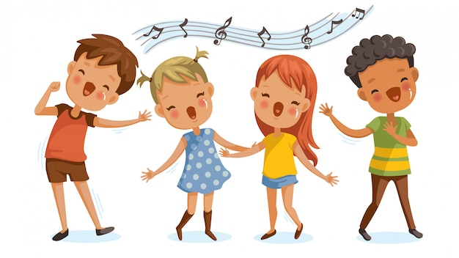

Подготовила:
Музыкальный руководитель
Аникеева Екатерина Николаевна

Апрель 2023г
Г. Ярославль

Консультация для родителей
«Научите ребёнка петь».
Чтобы научить ребёнка петь, не требуется больших усилий. Нужны лишь любовь и желание. Несколько практических советов помогут приобщить вашего малыша к пению.
Главный принцип в работе с детьми – создание непринужденной обстановки, в которой ребёнок чувствует себя комфортно, раскрепощено, радостно. Руководствуйтесь этим принципом и дома. Пусть ваши занятия будут проходить в непринуждённой весёлой, игровой форме. И тогда однажды, услышав, как ваш малыш распевает песни, вы испытаете настоящую родительскую гордость и поймёте, насколько он талантлив, музыкален и способен к обучению.
Наверное, вы замечали, что мамы, горячо любящие своего ребёнка, частенько, занимаясь малышом или даже обычной домашней работой, напевают. У таких мам, как правило, дети вырастают поющими. Возьмите этот пример себе на заметку. Пойте или просто напевайте какую-нибудь мелодию, занимаясь домашними делами, тем самым создавая добрую ауру тепла и уюта. И однажды ваш ребёнок начнёт подражать вам или даже попытается спеть вместе с вами.
Основные ошибки родителей.
Насмешки.
Одна из частых ошибок родителей – резкие упрёки и насмешки. Например, «ты неправильно открываешь рот», «проговаривай звуки чётко», «ты совсем не попадаешь в ноты», «не шепелявь». Родители, которые думают, что их «наставления» пойдут ребёнку на пользу и он тут же начнёт к ним прислушиваться, ошибаются. Такие советы никак не помогут малышу развивать мелодичность голоса. Более того, они могут просто-напросто отбить желание петь.
Громче!
Не требуйте от ребёнка, чтобы он пел громко. Громкость – не главное. Как можно заметить на занятиях в детском саду, некоторые дети изо всех сил стараются петь как можно громче. Конечно, это неправильно. У детей в возрасте до 12 лет голосовые связки очень тонкие и слабые, поэтому развивать и тренировать их нужно постепенно. Этого дети не знают и стремятся выделиться за счёт громкости, что может привести к потере голоса.

